**CARS FOR ALL**



**Groupe 9**:

* **HAMZA** ISSA Souleymane (**chef du groupe**) (100%)
* **NDOUR** Omar Boun Khatab (100%)
* **MAMANE MAMADOU** Fanta (100%)
* **DAMIEN** Mariama Arfa (100%)

Professeur : Aristide **MENDO’O**

**JUILLET 2015**

**PLAN**

1. **Description du projet 3**
2. **Outils du projet 3**
3. **Dictionnaire de données....................................…...4**
4. **Modèle conceptuel de données…………………..………..5**
5. **Modèle logique de données……………………………….…6**
6. **Diagramme de navigation…………………………………….6**
7. **Formulaire de connexion………………………………………7**
8. **Formulaire d’inscription……………………………………….8**
9. **FORMULAINE DE COMMANDE………………………………….9**
10. **Explication des différents boutons du diagramme de navigation……………………………………………………………9**
11. **Formulaires…………………………………………………………10**

**Conclusion**

1. **Description du projet**

Cars for all vous permettra de faire des ventes, location et troc de voitures de voitures en ligne

Sur ce site on aura d’abord notre page d’accueil sur laquelle la création d’un compte sera obligatoire (nom, prénom, numéro de téléphone, email, situation géographique, lieu de travail si possible, situation financière) pour les nouveaux utilisateurs avant toute autre action.

Une fois le compte crée l’intéressé pourra ainsi faire un ou plusieurs choix dans les différentes rubriques et aussi faire des offres. Un SMS lui sera envoyé ainsi qu’au vendeur.

SMS Gateway

Intéressé 1 (client)

Site web

Bases de données SQL

Intéressé 2 (vendeur)

1. **Outils du projet**

* Base de données pour les clients, les vendeurs, commande,
* Application web,
* Passerelle SMS :SMS Gateway,
* Modem,
* Script PHP.

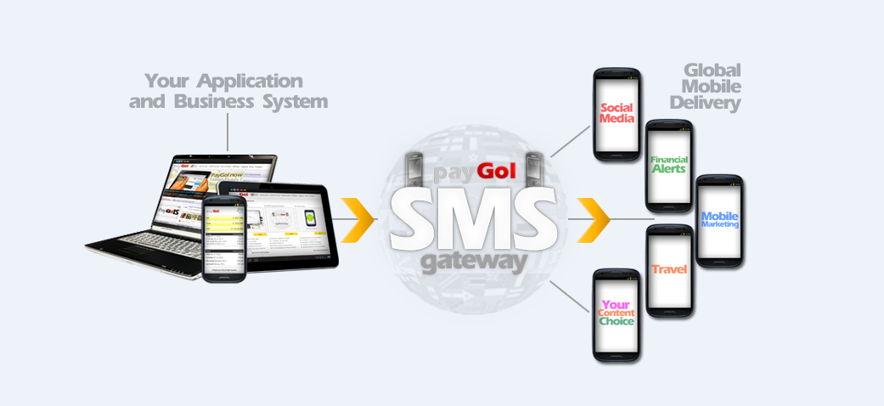

1. **Dictionnaire de données**

|  |  |  |
| --- | --- | --- |
| Nom | Description | Type |
| Id_commande | Identifiant de la commande | Int |
| Nom | Nom de la commande | Varchar |
| Type | Type de la commande | Varchar |
| Marque | Marque de la voiture | Varchar |
| Etat | Etat de la voiture | Varchar |
| Type_achat | Type de l’achat | Varchar |
| Id_client | Identifiant du client | Int |
| Nom_client | Nom du client | Varchar |
| Prenom_client | Prénom du client | Varchar |
| Email_client | Email du client | Varchar |
| Tel_client | Téléphone du client | Numerique |
| Nom_vendeur | Nom du vendeur | Varchar |
| Prenom_vendeur | Prénom du vendeur | Varchar |
| Tel_vendeur | Téléphone du vendeur | Numerique |
| Type_de_voiture | Type de voiture | Varchar |

1. **Modèle conceptuel de données**

**Client**

**Id_client**

Nom_client

Prénom_client

Email_client

Tel_client

**Commande**

**Id_commande**

Nom

Type

Marque

Email_client

Email_vendeur

État

Type_achat

Id_client

**Vente**

**Autorisation**

**0, n**  **1, n**

1, 1

**1 ,1**

**1, n**

**Vendeur**

**Nom_vendeur**

Prénom_vendeur

Email_vendeur

Tel_vendeur

Type_de_voiture

1,1

* La table **commande** : cette table permet d’émettre et d’enregistrer les commandes envoyées par un client. La table comprendra tous les renseignements.
* La table **vendeur :** cette table permettra aux vendeurs de s’identifier en mettant leurs coordonnées et en identifiant la voiture qu’ils veulent proposer.
* La table **client :** beaucoup plus dédiée aux clients, cette table permettra d’enregistrer les clients.

1. **Modèle logique de données**

**Commande** (**Id_commande,** Nom, Type, Marque, Email_client, Email_vendeur, État, Type_achat, #Id_client, #Nom_vendeur).

**Vendeur** (**Nom_vendeur,** Prénom_vendeur, Email_vendeur, Tel_vendeur, Type_de_voiture).

**Client (Id_client,** Nom_client**,** Prénom_client**,** Email_client**,** Tel_client).

1. **DIAGRAMME DE NAVIGATION**

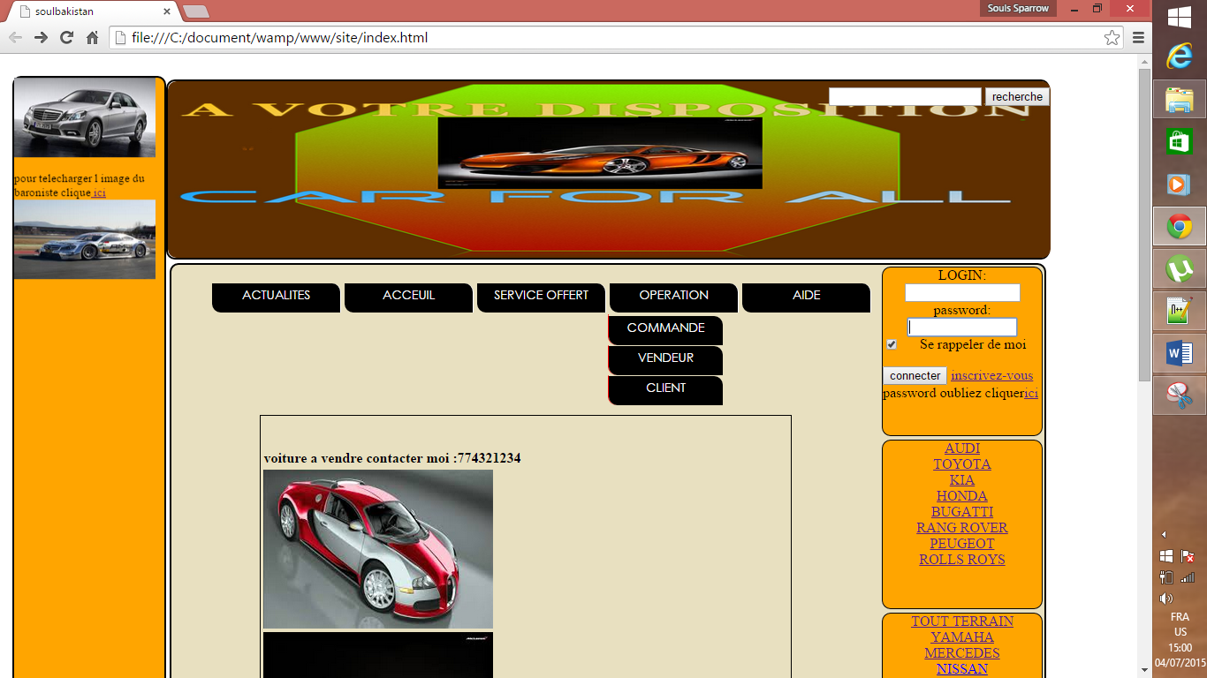

1. **FORMULAIRE DE CONNEXION**

Dans le menu déroulant OPERATION et cliquant sous un de ses onglets un formulaire de connexion s’impose.

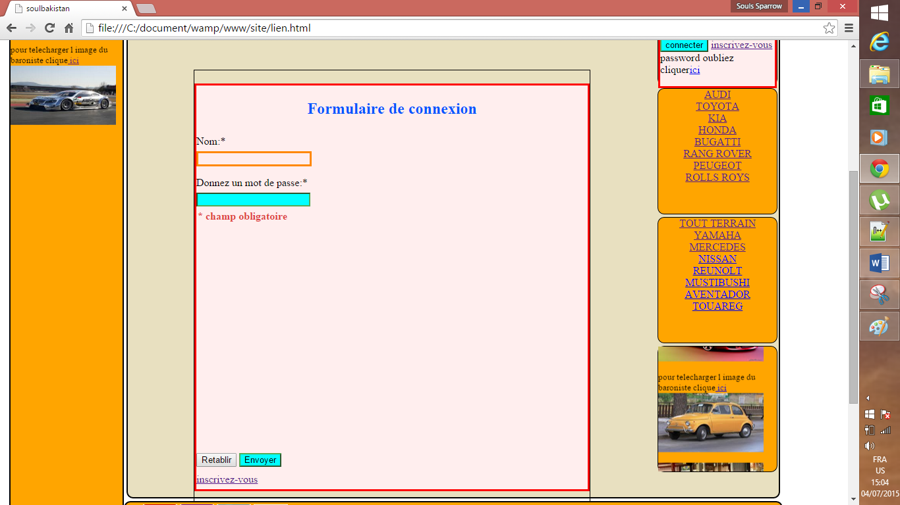

1. **FORMULAIRE D’INSCRIPTION GENERALE**

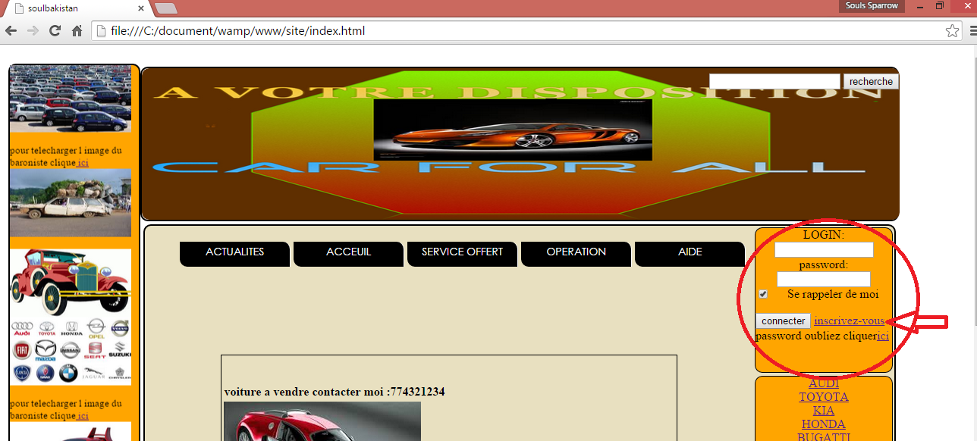

En cliquant sur « inscrivez-vous » un formulaire d’inscription s’ouvre.

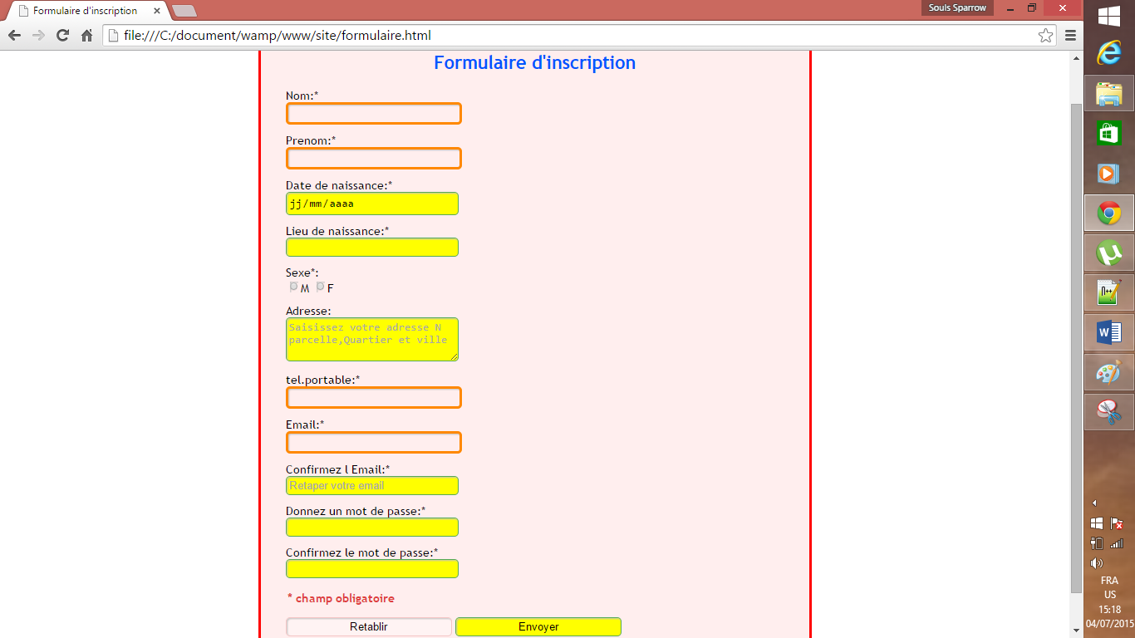

1. **FORMULAIRE DE COMMANDE GENERALE**

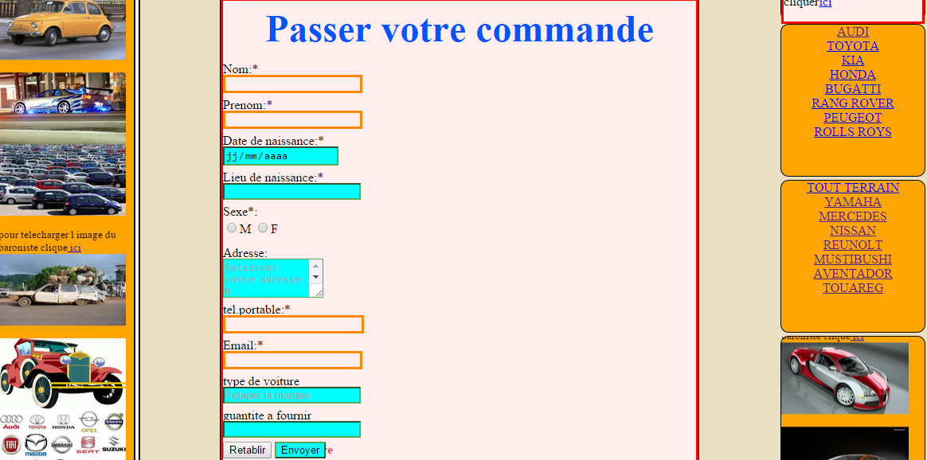

1. **Explication des différents boutons du diagramme de navigation**

* **Actualités**: page concernant les mises à jour et aussi les nouvelles voitures sur le marché mondial.
* **Accueil**: c’est la page sur laquelle va s’afficher tous les nouveaux articles ou annonces et c’est aussi l’index de notre application web.
* **Service offert**: comprend les différents onglets
* **Vente** : page pour les voitures destinées à la vente.
* **Troc** : page d’échange d’une voiture contre une autre basé sur des règles bien fixées.
* **Location** : page destinée pour la location de voiture.
* **Opération**: page pour les différents acteurs visés du site et permet de passer une commande ou bien de vendre sa voiture. Cette page comprend :
* **Commande** : permet de passer des commandes.
* **Vendeur** : la liste des vendeurs.
* **Client** : les clients potentiels.
* **Aide** : page concernant notre application web et aussi comment l’utiliser en cas de problèmes ou en cas de votre première visite.

1. **FORMULAIRES**

**COMMANDE**

**CLIENT**

**VENDEUR**

Id_Client

Nom

Id_Commande

Nom

Prénom

Nom

Prénom

Email

Type

Email

Tel

Marque

Tel

Type_de_Voiture

Etat

Type_Achat

Commander

Valider

Inscription

Id_Client

Ces formulaires permettront de rentrer des données c’est à dire les informations concernant une personne, une voiture ou autres.

**CONCLUSION**

Au cours de ce projet nous avons appris à utiliser la plateforme GITHUB et la passerelle SMS Gateway. Nous avons aussi compris le fonctionnement entre passerelle sms et site web en utilisant des scripts PHP.

Concernant la plateforme GITHUB, l’ajout des différents participants a freiné notre travail. Donc nous avons dû travailler ensemble et sur place pour remédier à ce problème.

En conclusion ce projet nous a permis de combiner application web, plateforme de travail collectif, passerelle SMS, script PHP, langage HTML et CSS et surtout mener notre projet à terme.